7 группа

**Задания** необходимо выполнить до 20 ноября 2021 года и выслать на электронную почту nosovajlya59@mail.

**Техника художественной росписи изделий из дерева**

**Задание № 5**

**Выполнение цветов растительно-травочного орнамента:**

**штриховая и сплошная наляпка цветов.**

**Цветы растительно-травочного орнамента**

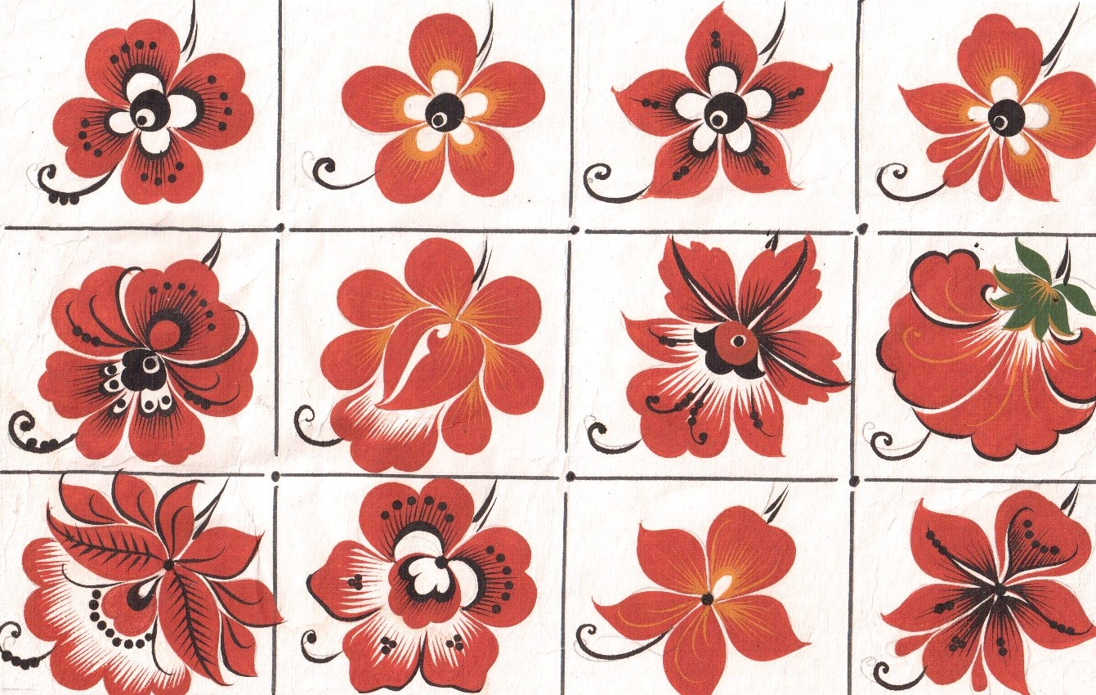

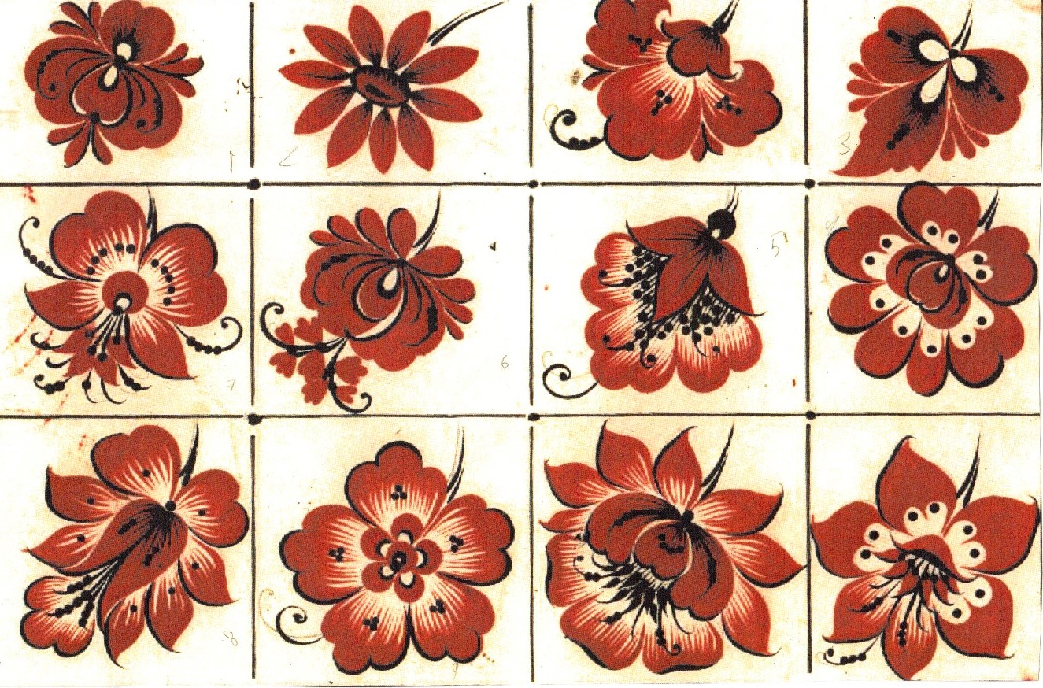

**Последовательность и правила выполнения цветов**

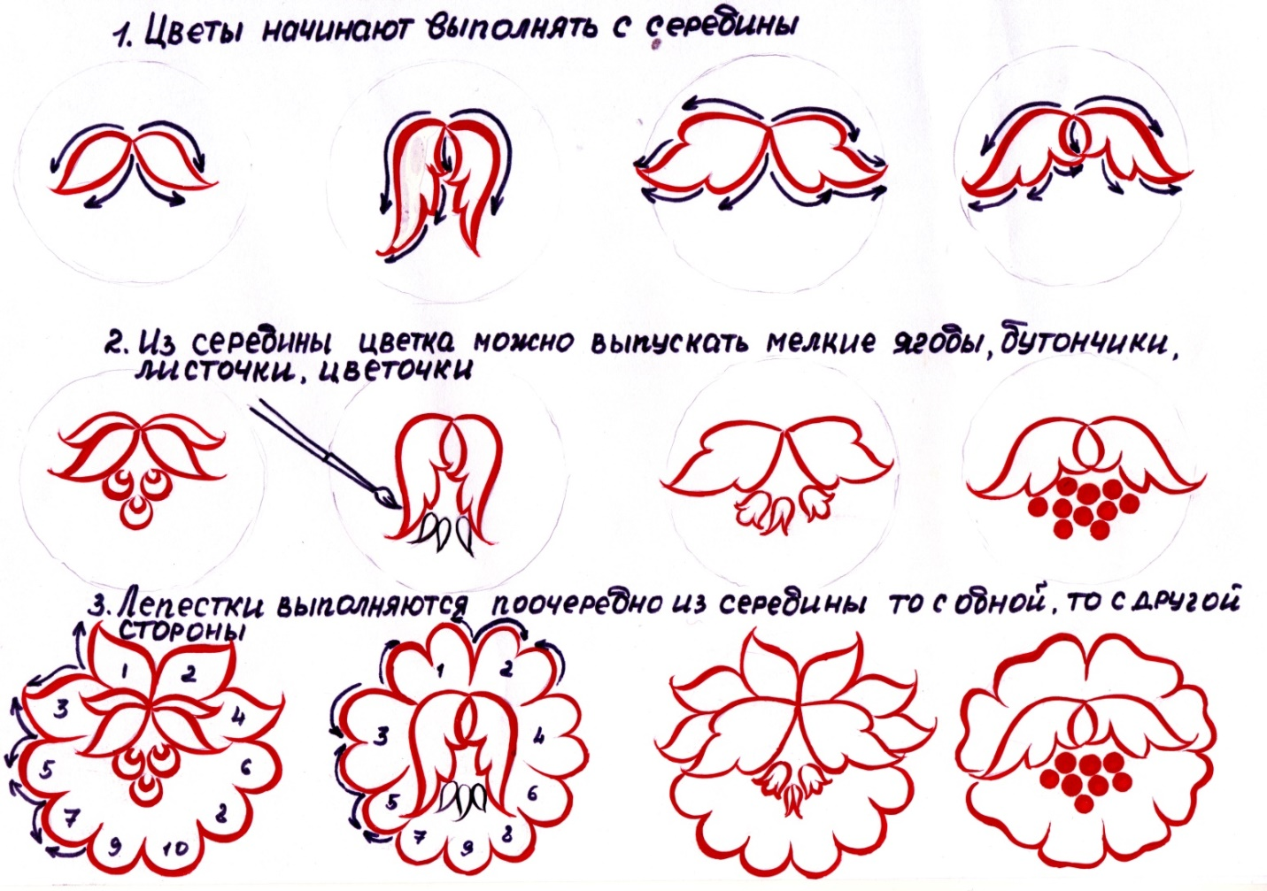

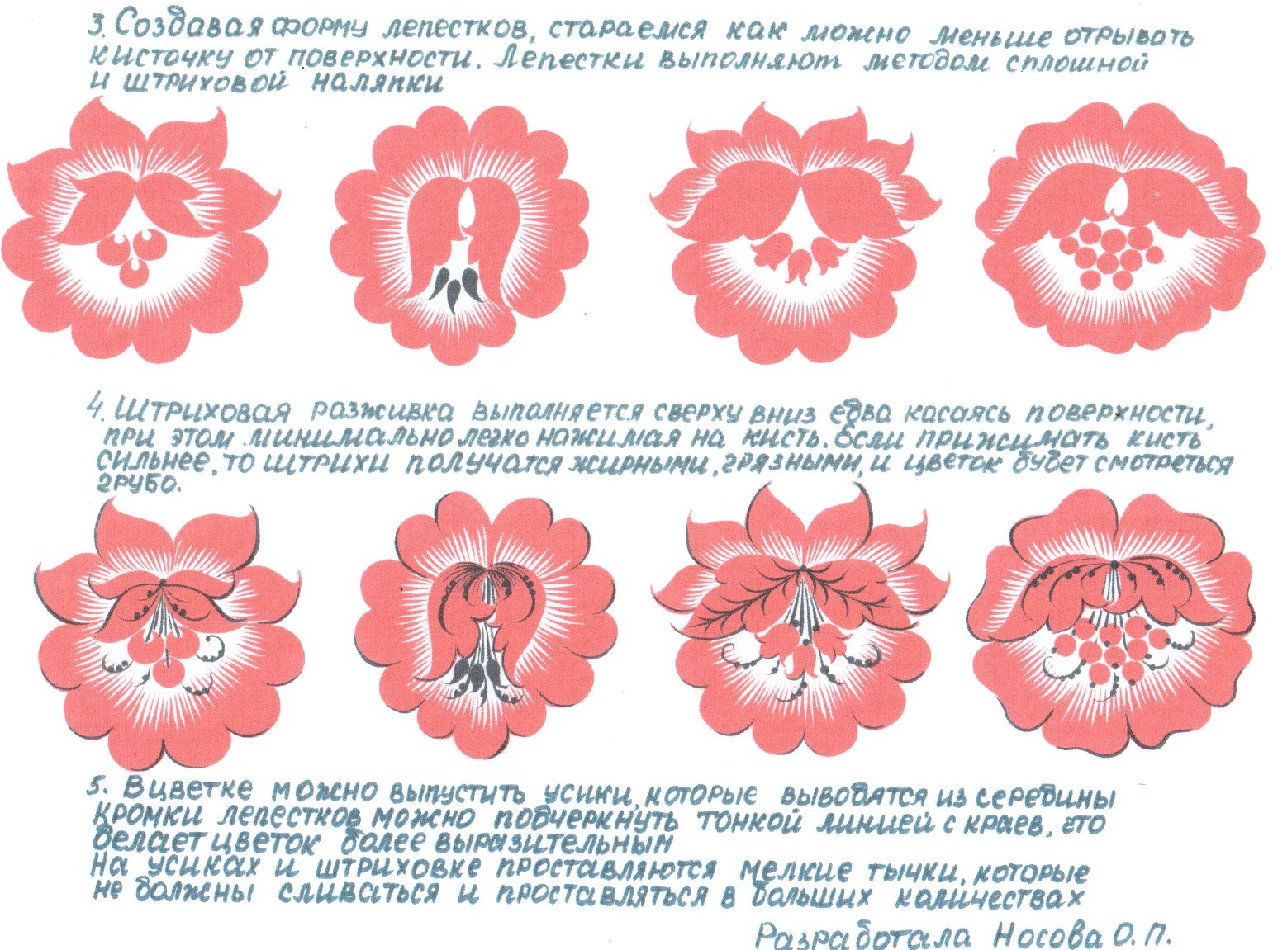

Сплошная наляпка – это способ выполнения элементов цветка, листка, бутонов при помощи сплошной заливки краской кистью. Сначала рисуется контур элемента, затем идет заливка краской. Иногда в элементах рисуются глазки.

Штриховая наляпка – это способ выполнения элементов цветка, листка, бутонов при помощи штриховки. Сначала рисуется контур элемента, затем выполняется штриховка. Кисть ведем на себя.

Разживка – это нанесение тонких штрихов, усиков и других элементов разной по цвету краской на растительных элементах. Разживку выполняем только кончиком кисти.

**Выучить определения!**

**Учебная практика**

**Задание № 5**

**Выполнение листьев растительно-травочного орнамента:**

**штриховая и сплошная наляпка листьев.**

**Листья растительно-травочного орнамента**

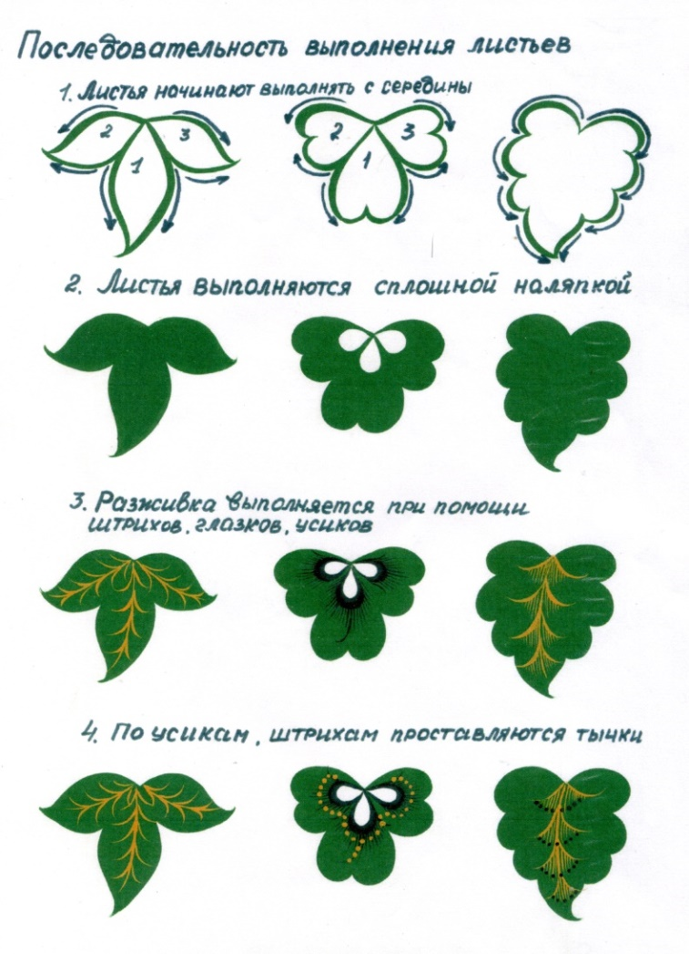

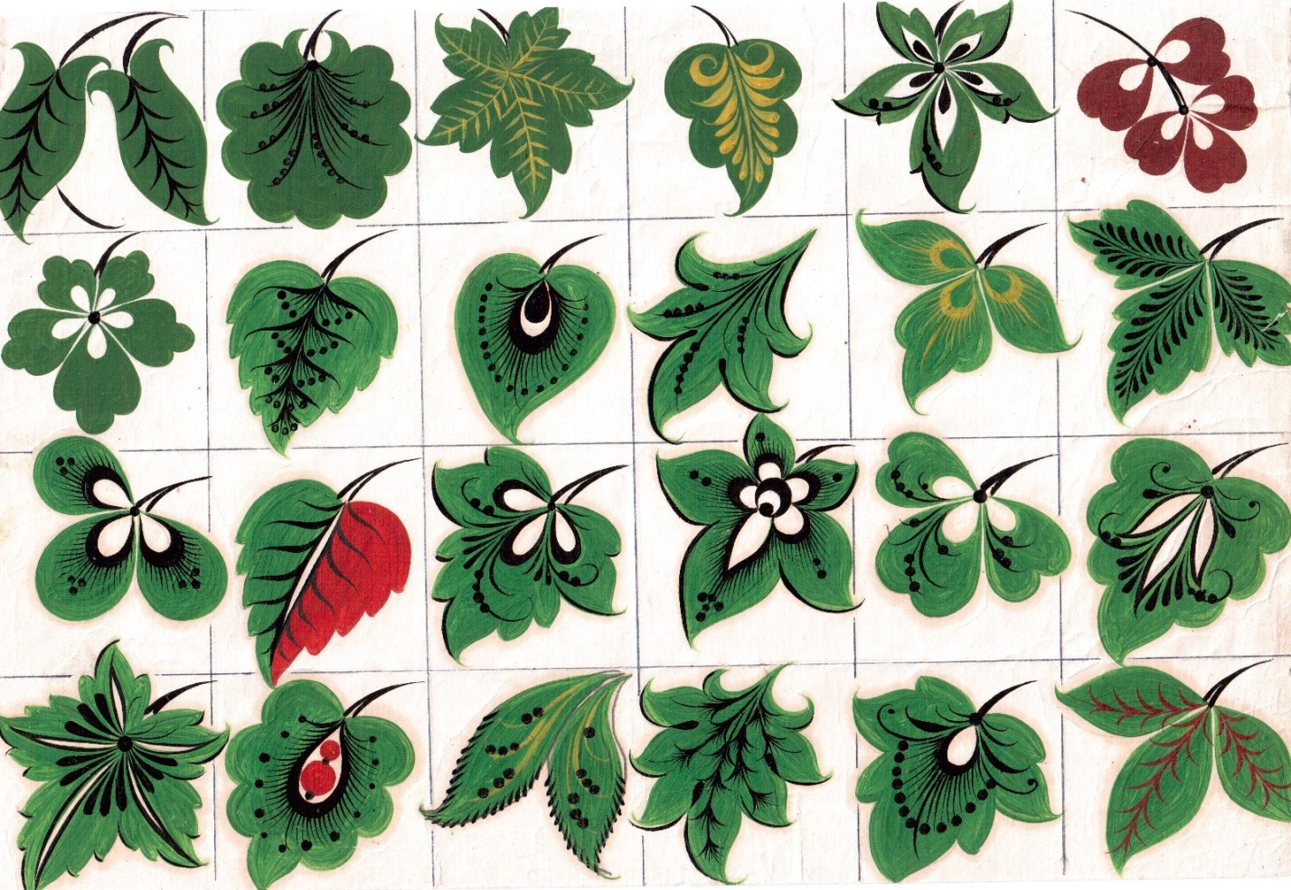

Задание по английскому языку

13.11-19.11

Тест  по теме  Имя Числительное с ответами (подготовка к ЕГЭ)

Choose the correct variant

1.145 \_\_\_\_\_ live in the Russian Federation.

1. millions people
2. millions of people
3. million of people
4. million people

2.\_\_\_\_\_ are starving in the world today.

1. Thousands people
2. Thousands of people

3.You are \_\_\_\_\_ who asks me this stupid question.

1. fifth
2. the fiveth
3. the fifth
4. five

4.Two \_\_\_\_\_ of my income I spend on my pet’s food.

1. twelve
2. twelfth
3. twelves
4. twelfths

5.Every \_\_\_\_\_ person in our company is not satisfied with his salary.

1. three
2. the third
3. third

6.Ok! See you on \_\_\_\_\_ of April.

1. the twentyth-seventh
2. twenty-seven
3. the twenty-seventh

7.It is \_\_\_\_\_ hit. I like such songs.

1. his the third
2. his third
3. the third his

8.\_\_\_\_\_ of the territory is covered with ice.

1. one thirds
2. one third

9.This bouquet costs \_\_\_\_\_ dollars!

1. two hundreds
2. two hundred
3. two hundred of

10.Two thirds of my work \_\_\_\_\_ dedicated to the theory of the subject.

1. are
2. is

11.Two \_\_\_\_\_ two is four.

1. on
2. to
3. by

12.I need \_\_\_\_\_ of your annual turnover.

1. three-nineths
2. three-ninths
3. three-nine

13.So, this will be two \_\_\_\_\_ five.

1. point
2. comma

14.\_\_\_\_\_ can save the situation.

1. ten percent
2. ten percents

15.A fortnight means \_\_\_\_\_ weeks.

1. two
2. three
3. four

16.\_\_\_\_\_ we need to think this problem over.

1. the first of all
2. first of all

17.Have you ever experienced love \_\_\_\_\_ ?

1. first sight
2. at the first sight
3. at first sight

18.The length of this avenue is 5 kilometers \_\_\_\_\_ four hundred \_\_\_\_\_ fifty meters.

1. and ... and
2. and ...
3. ... and

19.I wonder what the world will be at the end of \_\_\_\_\_ century?

1. twenty one
2. the twentieth-first
3. the twenty-first

20.Personally, I prefer music of \_\_\_\_\_ .

1. nineteen seventys
2. the nineteen seventies
3. the nineteen seventeens

**Предмет: Разработка эскизов орнаментального оформления изделий из дерева**

**Внимание! Все задания необходимо сдать в электронном виде (на эл.почту** [**harichevanata75@yandex.ru**](mailto:harichevanata75@yandex.ru)**). Преподаватель - *Наталья Алексеевна Харичева***

**ЗАДАНИЕ:**

А)Повторить материал конспекта «Роспись «под листок».

Б) Изучить материал урока по теме «Изготовление тычка-штампика». (см. приложение №1)

В) Записать конспект в тетрадь.

Г) Выучить материал конспекта.

Д) Изготовить тычок-штампик самостоятельно

**Приложение №1**

**Изготовление тычка-штампика из капрона**

Для изготовления тычка-штампика потребуется:

|  |  |  |  |
| --- | --- | --- | --- |
| ***Деревянный заточенный черенок*** | ***Вата*** | ***Капрон*** | ***Ножницы*** |

**Алгоритм изготовления тычка-штампика из капрона**

|  |  |  |  |  |  |
| --- | --- | --- | --- | --- | --- |
| **1.** | **Возьмите небольшое количество ваты и намотайте на заточенный деревянный черенок.** |  | Описание: H:\программа РЭ\Под листок\Фото  изготовление тычка\IMG_20200316_212315_resized_20200316_095737558.jpgОписание: H:\программа РЭ\Под листок\Фото  изготовление тычка\IMG_20200316_212416_resized_20200316_095736512.jpg | | |
| **1.** | **Возьмите небольшое количество ваты и намотайте на заточенный деревянный черенок.** |  | Описание: H:\программа РЭ\Под листок\Фото  изготовление тычка\IMG_20200316_212315_resized_20200316_095737558.jpgОписание: H:\программа РЭ\Под листок\Фото  изготовление тычка\IMG_20200316_212416_resized_20200316_095736512.jpg | | |
| **2.** | **Отрежьте капрон шириной 3-4 см и разрежьте его.** |  | Описание: F:\программа РЭ\Под листок\Фото  изготовление тычка\IMG_20200316_212713_resized_20200316_095821962.jpgОписание: F:\программа РЭ\Под листок\Фото  изготовление тычка\IMG_20200316_212549_resized_20200316_095737809.jpgОписание: F:\программа РЭ\Под листок\Фото  изготовление тычка\IMG_20200316_212508_resized_20200316_095737042.jpg | | |
| **3.** | **Сложите капрон вдвое по длине.** |  | Описание: F:\программа РЭ\Под листок\Фото  изготовление тычка\IMG_20200316_212851_resized_20200316_095822484.jpg | | |
| **4.** | **Расположите деревянный черенок с небольшим намотанным количеством ваты у края изгиба полоски капрона.** |  | Описание: F:\программа РЭ\Под листок\Фото  изготовление тычка\IMG_20200316_212949_resized_20200316_095822746.jpg | | |
| **5.** | **Начните закручивать капрон вокруг деревянного черенка, слегка натягивая его.** |  | Описание: F:\программа РЭ\Под листок\Фото  изготовление тычка\IMG_20200316_213032_resized_20200316_095823500.jpg | | |
| **6.** | **Капрон накручивайте на одном месте, как бы накладывая слой на слой т.е. создавая утолщение.** |  | Описание: F:\программа РЭ\Под листок\Фото  изготовление тычка\IMG_20200316_213203_resized_20200316_095821687.jpg | Описание: F:\программа РЭ\Под листок\Фото  изготовление тычка\IMG_20200316_213840_resized_20200316_095909074.jpg  **При накручивании**  **капрона на деревянный**  **черенок должен**  **получится тычок**  **правильной**  **цилиндрической формы.** | |
| **7.** | **От количества намотанного капрона на черенок будет зависеть размер ягоды.** |  | Описание: F:\программа РЭ\Под листок\Фото  изготовление тычка\IMG_20200316_213259_resized_20200316_095908807.jpg  **Чем больше**  **намотать**  **капрона,**  **тем больше**  **будет ягодка.** | | Описание: F:\программа РЭ\Под листок\Фото  изготовление тычка\IMG_20200316_213827_resized_20200316_095908288.jpg |
| **8.** | **Получив правильную цилиндрическую форму тычка, завяжите узел и обрежьте лишний капрон отступив от черенка 0,5 мм.** |  | Описание: F:\программа РЭ\Под листок\Фото  изготовление тычка\IMG_20200316_214126_resized_20200316_095906731.jpgОписание: F:\программа РЭ\Под листок\Фото  изготовление тычка\IMG_20200316_213840_resized_20200316_095909074.jpgОписание: F:\программа РЭ\Под листок\Фото  изготовление тычка\IMG_20200316_214323_resized_20200316_095908025.jpg | | |
| **9.** | **Апробируйте тычок на стекле или ватмане А4 окунув его в краску.** |  | Описание: F:\программа РЭ\Под листок\Фото  изготовление тычка\IMG_20200323_220118_resized_20200323_100238022.jpgОписание: F:\программа РЭ\Под листок\Фото  изготовление тычка\IMG_20200323_215956_resized_20200323_100237426.jpgОписание: F:\программа РЭ\Под листок\Фото  изготовление тычка\IMG_20200323_215851_resized_20200323_100238679.jpgОписание: F:\программа РЭ\Под листок\Фото  изготовление тычка\IMG_20200323_215715_resized_20200323_100240123.jpg | | |

**Внимание! Если в изготовленном тычке-штампике что-то не устраивает (форма, размер и др.), следует изготовить его заново.**

**Группа №7**

**1 курс**

**Внимание! Все задания необходимо сдать в электронном виде (на эл.почту** [**harichevanata75@yandex.ru**](mailto:harichevanata75@yandex.ru)**). Преподаватель - *Наталья Алексеевна Харичева***

**Предмет: Основы дизайна и композиции**

**Задание:**

1. Изучить материал по теме: «Трансформация форм животного мира в орнаментальные мотивы».

учебник С.Е. Беляева «Основы изобразительного искусства и художественного проектирования», § 6 стр. 137-140

1. Выполнить стилизацию бабочки.

Ссылки на изучение материала по теме урока:

<https://youtu.be/1fROrDMXK-M>

<https://youtu.be/Z_Ivx41Z2EE>

<https://youtu.be/UawcR-hGTW0>

<https://youtu.be/I7uiGeg8qCs>

<https://youtu.be/RhF57rgLuhI>

**СТИЛИЗАЦИЯ ФОРМ ЖИВОТНОГО МИРА**

Стилизация изображений животных, птиц, рыб, бабочек имеет некоторые особенности. Пластически преобразовывать можно очертания формы. Возможно утрирование деталей, нарушение пропорций для создания выразительного силуэта, упрощение формы о простой геометрической (прием условной геометризации формы), отличие от растительных форм возможности трансформации животных форм имеют определенные пределы, например, несмотря, на различные преобразования, птица должна оставаться птицей, но это может быть не какая-то конкретная птица (ворона или цапля), а птица вообще, с набором типичных признаков - клювом, крыльями, хвостом.

Другая возможность стилизации – это ***стилизация внутренней орнаментации,*** т.е. природной окраски и рисунка, ведь очертания перьев птиц, чешуя рыб, кожный покров других животных, представляет богатые возможности для орнаментации, необходимо только суметь выявить орнаментальную структуру поверхности.

При трансформации мотивов животного мира в орнаментальные (или декоративные) целесообразно объемную пространственную форму в большинстве случаев преобразовывать в плоскостную, для этого следуют избегать сложных ракурсов, перспективных сокращений, а животное или птицу изображать в самом информативном повороте.

При стилизации форм животного мира ставится задача предельного упрощения изобразительной формы в целом, приближения ее к простой геометрической форме (геометризация формы). Безусловно, что одни звери имеют более декоративный силуэт и характер поверхности, чем другие (например, жираф или зебра). Важно найти приемы, которые помогли бы вписать их формы композиционный строй условно плоского изображения. Более декоративной и интересной формы можно добиться гиперболизацией мотива или отдельных его элементов. У животных, например, в декоративном изображении можно увеличивать отдельные части тела: голову, глаза, уши, лапы, хвосты. С помощью гиперболизации выявляются самые интересные орнаментальные особенности животного, птицы или рыбы. Необходимо подчеркнуть пластическую характеристику формы.

Один мотив выполняется пятном, не расчлененным на части акцент делается на выразительном силуэте.

Для другого мотива можно выбрать линеарное решение контурная линия может быть одной толщины, а может быть и более свободной, живописной, или может представлять собой ряд мелких точек, штрихов, мазков.

В третьем мотиве акцент сделать на орнаментальной разработке формы. При переработке силуэта и орнамента животного или птицы необходимо стараться, чтобы доминировал дин из них. При выразительном силуэте орнамент может быть более сложным, или сам орнамент может читаться более четко, чем силуэт животного или птицы.

В декоративном искусстве правдивость в изображении может сочетаться с элементами мифическими. В результате мотивы приобретают черты сказочности, фантастичности. Выполнить изображения на формате АЗ. Материал: тушь, гуашь.

**Тема: «Стилизация природных форм»**

**Цель:** Выполнить стилизацию бабочки. Познакомить с выразительными возможностями линии в изображении. Расширение кругозора и знаний обучающихся в области декоративной композиции

**Задачи:**

Обучать: основным средствам и способам стилизации.

Развивать: художественно-образное мышление, фантазию и воображение.

Воспитывать: усидчивость, аккуратность, интерес декоративно-прикладному искусству.

**Наглядное оформление и оборудование:** методические пособия, художественные материалы для работы: кисти, карандаш простой, ластик, черная гелиевая ручка, бумага, краски.

Ход урока:

- Здравствуйте, ребята.

Тема нашего занятия «Стилизованная бабочка». Сегодня мы узнаем, что такое «Стилизация». Познакомимся со средствами и приемами стилизации. И попробуем сами создать свою бабочку.

-Что такое стилизация?

Стилизация **–** этоупрощение или усложнение какого-либо предмета, или изображения. Упрощенность - главная черта стилизованного объекта. Чтобы стилизоватьрисунок, нужно отобрать основные, характерные черты изображаемого предмета. Ими могут служить объем предмета, [линии](https://infourok.ru/go.html?href=http%3A%2F%2Fshedevrs.ru%2Fmateriali%2F265-liniya.html) и [формы](https://infourok.ru/go.html?href=http%3A%2F%2Fshedevrs.ru%2Fmateriali%2F315-forma.html).

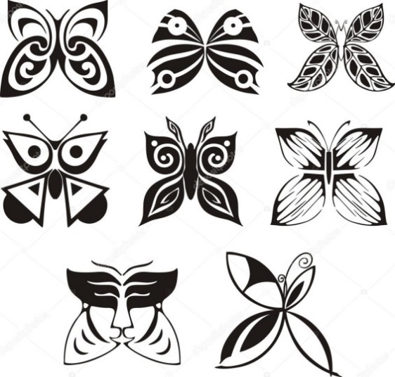

- А где мы с вами можем встретить стилизованные объекты?

Стилизация используется в логотипах (к примеру логотип марки машины), логотип на одежде, портретах, пейзажах, натюрмортах. Давайте поподробнее рассмотрим средства стилизации.

В них входит:

**Пятно – это** одно из основных [изобразительных](https://infourok.ru/go.html?href=http%3A%2F%2Fslovari.yandex.ru%2F%257E%25D0%25BA%25D0%25BD%25D0%25B8%25D0%25B3%25D0%25B8%2F%25D0%25A1%25D0%25BB%25D0%25BE%25D0%25B2%25D0%25B0%25D1%2580%25D1%258C%2520%25D0%25B8%25D0%25B7%25D0%25BE%25D0%25B1%25D1%2580%25D0%25B0%25D0%25B7%25D0%25B8%25D1%2582%25D0%25B5%25D0%25BB%25D1%258C%25D0%25BD%25D0%25BE%25D0%25B3%25D0%25BE%2520%25D0%25B8%25D1%2581%25D0%25BA%25D1%2583%25D1%2581%25D1%2581%25D1%2582%25D0%25B2%25D0%25B0%2F%25D0%2598%25D0%25B7%25D0%25BE%25D0%25B1%25D1%2580%25D0%25B0%25D0%25B6%25D0%25B5%25D0%25BD%25D0%25B8%25D0%25B5%2F) средств, наряду с [линией](https://infourok.ru/go.html?href=http%3A%2F%2Fslovari.yandex.ru%2F%257E%25D0%25BA%25D0%25BD%25D0%25B8%25D0%25B3%25D0%25B8%2F%25D0%25A1%25D0%25BB%25D0%25BE%25D0%25B2%25D0%25B0%25D1%2580%25D1%258C%2520%25D0%25B8%25D0%25B7%25D0%25BE%25D0%25B1%25D1%2580%25D0%25B0%25D0%25B7%25D0%25B8%25D1%2582%25D0%25B5%25D0%25BB%25D1%258C%25D0%25BD%25D0%25BE%25D0%25B3%25D0%25BE%2520%25D0%25B8%25D1%2581%25D0%25BA%25D1%2583%25D1%2581%25D1%2581%25D1%2582%25D0%25B2%25D0%25B0%2F%25D0%259B%25D0%25B8%25D0%25BD%25D0%25B5%25D0%25B9%25D0%25BD%25D1%258B%25D0%25B9%2520%25D1%2580%25D0%25B8%25D1%2581%25D1%2583%25D0%25BD%25D0%25BE%25D0%25BA%2F), [точкой](https://infourok.ru/go.html?href=http%3A%2F%2Fslovari.yandex.ru%2F%257E%25D0%25BA%25D0%25BD%25D0%25B8%25D0%25B3%25D0%25B8%2F%25D0%25A1%25D0%25BB%25D0%25BE%25D0%25B2%25D0%25B0%25D1%2580%25D1%258C%2520%25D0%25B8%25D0%25B7%25D0%25BE%25D0%25B1%25D1%2580%25D0%25B0%25D0%25B7%25D0%25B8%25D1%2582%25D0%25B5%25D0%25BB%25D1%258C%25D0%25BD%25D0%25BE%25D0%25B3%25D0%25BE%2520%25D0%25B8%25D1%2581%25D0%25BA%25D1%2583%25D1%2581%25D1%2581%25D1%2582%25D0%25B2%25D0%25B0%2F%25D0%25A2%25D0%25BE%25D1%2587%25D0%25BA%25D0%25B0%2F), [штрихом](https://infourok.ru/go.html?href=http%3A%2F%2Fslovari.yandex.ru%2F%257E%25D0%25BA%25D0%25BD%25D0%25B8%25D0%25B3%25D0%25B8%2F%25D0%25A1%25D0%25BB%25D0%25BE%25D0%25B2%25D0%25B0%25D1%2580%25D1%258C%2520%25D0%25B8%25D0%25B7%25D0%25BE%25D0%25B1%25D1%2580%25D0%25B0%25D0%25B7%25D0%25B8%25D1%2582%25D0%25B5%25D0%25BB%25D1%258C%25D0%25BD%25D0%25BE%25D0%25B3%25D0%25BE%2520%25D0%25B8%25D1%2581%25D0%25BA%25D1%2583%25D1%2581%25D1%2581%25D1%2582%25D0%25B2%25D0%25B0%2F%25D0%25A8%25D1%2582%25D1%2580%25D0%25B8%25D1%2585%2F). Изобразительное пятно характеризуется качествами [силуэта](https://infourok.ru/go.html?href=http%3A%2F%2Fslovari.yandex.ru%2F%257E%25D0%25BA%25D0%25BD%25D0%25B8%25D0%25B3%25D0%25B8%2F%25D0%25A1%25D0%25BB%25D0%25BE%25D0%25B2%25D0%25B0%25D1%2580%25D1%258C%2520%25D0%25B8%25D0%25B7%25D0%25BE%25D0%25B1%25D1%2580%25D0%25B0%25D0%25B7%25D0%25B8%25D1%2582%25D0%25B5%25D0%25BB%25D1%258C%25D0%25BD%25D0%25BE%25D0%25B3%25D0%25BE%2520%25D0%25B8%25D1%2581%25D0%25BA%25D1%2583%25D1%2581%25D1%2581%25D1%2582%25D0%25B2%25D0%25B0%2F%25D0%25A1%25D0%25B8%25D0%25BB%25D1%2583%25D1%258D%25D1%2582%2F), [тона](https://infourok.ru/go.html?href=http%3A%2F%2Fslovari.yandex.ru%2F%257E%25D0%25BA%25D0%25BD%25D0%25B8%25D0%25B3%25D0%25B8%2F%25D0%25A1%25D0%25BB%25D0%25BE%25D0%25B2%25D0%25B0%25D1%2580%25D1%258C%2520%25D0%25B8%25D0%25B7%25D0%25BE%25D0%25B1%25D1%2580%25D0%25B0%25D0%25B7%25D0%25B8%25D1%2582%25D0%25B5%25D0%25BB%25D1%258C%25D0%25BD%25D0%25BE%25D0%25B3%25D0%25BE%2520%25D0%25B8%25D1%2581%25D0%25BA%25D1%2583%25D1%2581%25D1%2581%25D1%2582%25D0%25B2%25D0%25B0%2F%25D0%25A2%25D0%25BE%25D0%25BD%2F), [фактуры](https://infourok.ru/go.html?href=http%3A%2F%2Fslovari.yandex.ru%2F%257E%25D0%25BA%25D0%25BD%25D0%25B8%25D0%25B3%25D0%25B8%2F%25D0%25A1%25D0%25BB%25D0%25BE%25D0%25B2%25D0%25B0%25D1%2580%25D1%258C%2520%25D0%25B8%25D0%25B7%25D0%25BE%25D0%25B1%25D1%2580%25D0%25B0%25D0%25B7%25D0%25B8%25D1%2582%25D0%25B5%25D0%25BB%25D1%258C%25D0%25BD%25D0%25BE%25D0%25B3%25D0%25BE%2520%25D0%25B8%25D1%2581%25D0%25BA%25D1%2583%25D1%2581%25D1%2581%25D1%2582%25D0%25B2%25D0%25B0%2F%25D0%25A4%25D0%25B0%25D0%25BA%25D1%2582%25D1%2583%25D1%2580%25D0%25B0%2F).

**Точка** – это элементарное изобразительное [средство](https://infourok.ru/go.html?href=http%3A%2F%2Fslovari.yandex.ru%2F%257E%25D0%25BA%25D0%25BD%25D0%25B8%25D0%25B3%25D0%25B8%2F%25D0%25A1%25D0%25BB%25D0%25BE%25D0%25B2%25D0%25B0%25D1%2580%25D1%258C%2520%25D0%25B8%25D0%25B7%25D0%25BE%25D0%25B1%25D1%2580%25D0%25B0%25D0%25B7%25D0%25B8%25D1%2582%25D0%25B5%25D0%25BB%25D1%258C%25D0%25BD%25D0%25BE%25D0%25B3%25D0%25BE%2520%25D0%25B8%25D1%2581%25D0%25BA%25D1%2583%25D1%2581%25D1%2581%25D1%2582%25D0%25B2%25D0%25B0%2F%25D0%25A1%25D1%2580%25D0%25B5%25D0%25B4%25D1%2581%25D1%2582%25D0%25B2%25D0%25BE%2F), теоретически не имеет размеров, но в [изобразительном искусстве](https://infourok.ru/go.html?href=http%3A%2F%2Fslovari.yandex.ru%2F%257E%25D0%25BA%25D0%25BD%25D0%25B8%25D0%25B3%25D0%25B8%2F%25D0%25A1%25D0%25BB%25D0%25BE%25D0%25B2%25D0%25B0%25D1%2580%25D1%258C%2520%25D0%25B8%25D0%25B7%25D0%25BE%25D0%25B1%25D1%2580%25D0%25B0%25D0%25B7%25D0%25B8%25D1%2582%25D0%25B5%25D0%25BB%25D1%258C%25D0%25BD%25D0%25BE%25D0%25B3%25D0%25BE%2520%25D0%25B8%25D1%2581%25D0%25BA%25D1%2583%25D1%2581%25D1%2581%25D1%2582%25D0%25B2%25D0%25B0%2F%25D0%2598%25D0%25B7%25D0%25BE%25D0%25B1%25D1%2580%25D0%25B0%25D0%25B6%25D0%25B5%25D0%25BD%25D0%25B8%25D0%25B5%2F) используется в качестве пятна малого размера. **Штрих** – это [изобразительное](https://infourok.ru/go.html?href=http%3A%2F%2Fslovari.yandex.ru%2F%257E%25D0%25BA%25D0%25BD%25D0%25B8%25D0%25B3%25D0%25B8%2F%25D0%25A1%25D0%25BB%25D0%25BE%25D0%25B2%25D0%25B0%25D1%2580%25D1%258C%2520%25D0%25B8%25D0%25B7%25D0%25BE%25D0%25B1%25D1%2580%25D0%25B0%25D0%25B7%25D0%25B8%25D1%2582%25D0%25B5%25D0%25BB%25D1%258C%25D0%25BD%25D0%25BE%25D0%25B3%25D0%25BE%2520%25D0%25B8%25D1%2581%25D0%25BA%25D1%2583%25D1%2581%25D1%2581%25D1%2582%25D0%25B2%25D0%25B0%2F%25D0%2598%25D0%25B7%25D0%25BE%25D0%25B1%25D1%2580%25D0%25B0%25D0%25B6%25D0%25B5%25D0%25BD%25D0%25B8%25D0%25B5%2F) средство [графического](https://infourok.ru/go.html?href=http%3A%2F%2Fslovari.yandex.ru%2F%257E%25D0%25BA%25D0%25BD%25D0%25B8%25D0%25B3%25D0%25B8%2F%25D0%25A1%25D0%25BB%25D0%25BE%25D0%25B2%25D0%25B0%25D1%2580%25D1%258C%2520%25D0%25B8%25D0%25B7%25D0%25BE%25D0%25B1%25D1%2580%25D0%25B0%25D0%25B7%25D0%25B8%25D1%2582%25D0%25B5%25D0%25BB%25D1%258C%25D0%25BD%25D0%25BE%25D0%25B3%25D0%25BE%2520%25D0%25B8%25D1%2581%25D0%25BA%25D1%2583%25D1%2581%25D1%2581%25D1%2582%25D0%25B2%25D0%25B0%2F%25D0%2593%25D1%2580%25D0%25B0%25D1%2584%25D0%25B8%25D0%25BA%25D0%25B0%2F) [искусства](https://infourok.ru/go.html?href=http%3A%2F%2Fslovari.yandex.ru%2F%257E%25D0%25BA%25D0%25BD%25D0%25B8%25D0%25B3%25D0%25B8%2F%25D0%25A1%25D0%25BB%25D0%25BE%25D0%25B2%25D0%25B0%25D1%2580%25D1%258C%2520%25D0%25B8%25D0%25B7%25D0%25BE%25D0%25B1%25D1%2580%25D0%25B0%25D0%25B7%25D0%25B8%25D1%2582%25D0%25B5%25D0%25BB%25D1%258C%25D0%25BD%25D0%25BE%25D0%25B3%25D0%25BE%2520%25D0%25B8%25D1%2581%25D0%25BA%25D1%2583%25D1%2581%25D1%2581%25D1%2582%25D0%25B2%25D0%25B0%2F%25D0%2598%25D1%2581%25D0%25BA%25D1%2583%25D1%2581%25D1%2581%25D1%2582%25D0%25B2%25D0%25BE%2F). Совокупность [линий](https://infourok.ru/go.html?href=http%3A%2F%2Fslovari.yandex.ru%2F%257E%25D0%25BA%25D0%25BD%25D0%25B8%25D0%25B3%25D0%25B8%2F%25D0%25A1%25D0%25BB%25D0%25BE%25D0%25B2%25D0%25B0%25D1%2580%25D1%258C%2520%25D0%25B8%25D0%25B7%25D0%25BE%25D0%25B1%25D1%2580%25D0%25B0%25D0%25B7%25D0%25B8%25D1%2582%25D0%25B5%25D0%25BB%25D1%258C%25D0%25BD%25D0%25BE%25D0%25B3%25D0%25BE%2520%25D0%25B8%25D1%2581%25D0%25BA%25D1%2583%25D1%2581%25D1%2581%25D1%2582%25D0%25B2%25D0%25B0%2F%25D0%259B%25D0%25B8%25D0%25BD%25D0%25B5%25D0%25B9%25D0%25BD%25D1%258B%25D0%25B9%2520%25D1%2580%25D0%25B8%25D1%2581%25D1%2583%25D0%25BD%25D0%25BE%25D0%25BA%2F) различной толщины, направления и плотности. В отличие от точки, линии или сплошной заливки пятном, с помощью штриха можно [моделировать](https://infourok.ru/go.html?href=http%3A%2F%2Fslovari.yandex.ru%2F%257E%25D0%25BA%25D0%25BD%25D0%25B8%25D0%25B3%25D0%25B8%2F%25D0%25A1%25D0%25BB%25D0%25BE%25D0%25B2%25D0%25B0%25D1%2580%25D1%258C%2520%25D0%25B8%25D0%25B7%25D0%25BE%25D0%25B1%25D1%2580%25D0%25B0%25D0%25B7%25D0%25B8%25D1%2582%25D0%25B5%25D0%25BB%25D1%258C%25D0%25BD%25D0%25BE%25D0%25B3%25D0%25BE%2520%25D0%25B8%25D1%2581%25D0%25BA%25D1%2583%25D1%2581%25D1%2581%25D1%2582%25D0%25B2%25D0%25B0%2F%25D0%259C%25D0%25BE%25D0%25B4%25D0%25B5%25D0%25BB%25D0%25B8%25D1%2580%25D0%25BE%25D0%25B2%25D0%25BA%25D0%25B0%2F) объемную [форму](https://infourok.ru/go.html?href=http%3A%2F%2Fslovari.yandex.ru%2F%257E%25D0%25BA%25D0%25BD%25D0%25B8%25D0%25B3%25D0%25B8%2F%25D0%25A1%25D0%25BB%25D0%25BE%25D0%25B2%25D0%25B0%25D1%2580%25D1%258C%2520%25D0%25B8%25D0%25B7%25D0%25BE%25D0%25B1%25D1%2580%25D0%25B0%25D0%25B7%25D0%25B8%25D1%2582%25D0%25B5%25D0%25BB%25D1%258C%25D0%25BD%25D0%25BE%25D0%25B3%25D0%25BE%2520%25D0%25B8%25D1%2581%25D0%25BA%25D1%2583%25D1%2581%25D1%2581%25D1%2582%25D0%25B2%25D0%25B0%2F%25D0%25A4%25D0%25BE%25D1%2580%25D0%25BC%25D0%25B0%2F), передавать [пространственные](https://infourok.ru/go.html?href=http%3A%2F%2Fslovari.yandex.ru%2F%257E%25D0%25BA%25D0%25BD%25D0%25B8%25D0%25B3%25D0%25B8%2F%25D0%25A1%25D0%25BB%25D0%25BE%25D0%25B2%25D0%25B0%25D1%2580%25D1%258C%2520%25D0%25B8%25D0%25B7%25D0%25BE%25D0%25B1%25D1%2580%25D0%25B0%25D0%25B7%25D0%25B8%25D1%2582%25D0%25B5%25D0%25BB%25D1%258C%25D0%25BD%25D0%25BE%25D0%25B3%25D0%25BE%2520%25D0%25B8%25D1%2581%25D0%25BA%25D1%2583%25D1%2581%25D1%2581%25D1%2582%25D0%25B2%25D0%25B0%2F%25D0%259F%25D1%2580%25D0%25BE%25D1%2581%25D1%2582%25D1%2580%25D0%25B0%25D0%25BD%25D1%2581%25D1%2582%25D0%25B2%25D0%25BE%2520%25D0%25B8%25D0%25B7%25D0%25BE%25D0%25B1%25D1%2580%25D0%25B0%25D0%25B7%25D0%25B8%25D1%2582%25D0%25B5%25D0%25BB%25D1%258C%25D0%25BD%25D0%25BE%25D0%25B5%2F), [тональные](https://infourok.ru/go.html?href=http%3A%2F%2Fslovari.yandex.ru%2F%257E%25D0%25BA%25D0%25BD%25D0%25B8%25D0%25B3%25D0%25B8%2F%25D0%25A1%25D0%25BB%25D0%25BE%25D0%25B2%25D0%25B0%25D1%2580%25D1%258C%2520%25D0%25B8%25D0%25B7%25D0%25BE%25D0%25B1%25D1%2580%25D0%25B0%25D0%25B7%25D0%25B8%25D1%2582%25D0%25B5%25D0%25BB%25D1%258C%25D0%25BD%25D0%25BE%25D0%25B3%25D0%25BE%2520%25D0%25B8%25D1%2581%25D0%25BA%25D1%2583%25D1%2581%25D1%2581%25D1%2582%25D0%25B2%25D0%25B0%2F%25D0%25A2%25D0%25BE%25D0%25BD%2F) и [светотеневые](https://infourok.ru/go.html?href=http%3A%2F%2Fslovari.yandex.ru%2F%257E%25D0%25BA%25D0%25BD%25D0%25B8%25D0%25B3%25D0%25B8%2F%25D0%25A1%25D0%25BB%25D0%25BE%25D0%25B2%25D0%25B0%25D1%2580%25D1%258C%2520%25D0%25B8%25D0%25B7%25D0%25BE%25D0%25B1%25D1%2580%25D0%25B0%25D0%25B7%25D0%25B8%25D1%2582%25D0%25B5%25D0%25BB%25D1%258C%25D0%25BD%25D0%25BE%25D0%25B3%25D0%25BE%2520%25D0%25B8%25D1%2581%25D0%25BA%25D1%2583%25D1%2581%25D1%2581%25D1%2582%25D0%25B2%25D0%25B0%2F%25D0%25A1%25D0%25B2%25D0%25B5%25D1%2582%2520%25D0%25B8%2520%25D1%2582%25D0%25B5%25D0%25BD%25D1%258C%2F) [отношения](https://infourok.ru/go.html?href=http%3A%2F%2Fslovari.yandex.ru%2F%257E%25D0%25BA%25D0%25BD%25D0%25B8%25D0%25B3%25D0%25B8%2F%25D0%25A1%25D0%25BB%25D0%25BE%25D0%25B2%25D0%25B0%25D1%2580%25D1%258C%2520%25D0%25B8%25D0%25B7%25D0%25BE%25D0%25B1%25D1%2580%25D0%25B0%25D0%25B7%25D0%25B8%25D1%2582%25D0%25B5%25D0%25BB%25D1%258C%25D0%25BD%25D0%25BE%25D0%25B3%25D0%25BE%2520%25D0%25B8%25D1%2581%25D0%25BA%25D1%2583%25D1%2581%25D1%2581%25D1%2582%25D0%25B2%25D0%25B0%2F%25D0%259E%25D1%2582%25D0%25BD%25D0%25BE%25D1%2588%25D0%25B5%25D0%25BD%25D0%25B8%25D1%258F%2F). Штрих может быть прямым, наклонным, перекрестным, он имеет собственную [направленность](https://infourok.ru/go.html?href=http%3A%2F%2Fslovari.yandex.ru%2F%257E%25D0%25BA%25D0%25BD%25D0%25B8%25D0%25B3%25D0%25B8%2F%25D0%25A1%25D0%25BB%25D0%25BE%25D0%25B2%25D0%25B0%25D1%2580%25D1%258C%2520%25D0%25B8%25D0%25B7%25D0%25BE%25D0%25B1%25D1%2580%25D0%25B0%25D0%25B7%25D0%25B8%25D1%2582%25D0%25B5%25D0%25BB%25D1%258C%25D0%25BD%25D0%25BE%25D0%25B3%25D0%25BE%2520%25D0%25B8%25D1%2581%25D0%25BA%25D1%2583%25D1%2581%25D1%2581%25D1%2582%25D0%25B2%25D0%25B0%2F%25D0%259D%25D0%25B0%25D0%25BF%25D1%2580%25D0%25B0%25D0%25B2%25D0%25BB%25D0%25B5%25D0%25BD%25D0%25BD%25D0%25BE%25D1%2581%25D1%2582%25D1%258C%2520%25D1%2584%25D0%25BE%25D1%2580%25D0%25BC%25D1%258B%2F) и [экспрессию](https://infourok.ru/go.html?href=http%3A%2F%2Fslovari.yandex.ru%2F%257E%25D0%25BA%25D0%25BD%25D0%25B8%25D0%25B3%25D0%25B8%2F%25D0%25A1%25D0%25BB%25D0%25BE%25D0%25B2%25D0%25B0%25D1%2580%25D1%258C%2520%25D0%25B8%25D0%25B7%25D0%25BE%25D0%25B1%25D1%2580%25D0%25B0%25D0%25B7%25D0%25B8%25D1%2582%25D0%25B5%25D0%25BB%25D1%258C%25D0%25BD%25D0%25BE%25D0%25B3%25D0%25BE%2520%25D0%25B8%25D1%2581%25D0%25BA%25D1%2583%25D1%2581%25D1%2581%25D1%2582%25D0%25B2%25D0%25B0%2F%25D0%25AD%25D0%25BA%25D1%2581%25D0%25BF%25D1%2580%25D0%25B5%25D1%2581%25D1%2581%25D0%25B8%25D1%258F%2F). Линия – это одно из основных изобразительных [средств](https://infourok.ru/go.html?href=http%3A%2F%2Fslovari.yandex.ru%2F%257E%25D0%25BA%25D0%25BD%25D0%25B8%25D0%25B3%25D0%25B8%2F%25D0%25A1%25D0%25BB%25D0%25BE%25D0%25B2%25D0%25B0%25D1%2580%25D1%258C%2520%25D0%25B8%25D0%25B7%25D0%25BE%25D0%25B1%25D1%2580%25D0%25B0%25D0%25B7%25D0%25B8%25D1%2582%25D0%25B5%25D0%25BB%25D1%258C%25D0%25BD%25D0%25BE%25D0%25B3%25D0%25BE%2520%25D0%25B8%25D1%2581%25D0%25BA%25D1%2583%25D1%2581%25D1%2581%25D1%2582%25D0%25B2%25D0%25B0%2F%25D0%25A1%25D1%2580%25D0%25B5%25D0%25B4%25D1%2581%25D1%2582%25D0%25B2%25D0%25BE%2F). В [геометрическом](https://infourok.ru/go.html?href=http%3A%2F%2Fslovari.yandex.ru%2F%257E%25D0%25BA%25D0%25BD%25D0%25B8%25D0%25B3%25D0%25B8%2F%25D0%25A1%25D0%25BB%25D0%25BE%25D0%25B2%25D0%25B0%25D1%2580%25D1%258C%2520%25D0%25B8%25D0%25B7%25D0%25BE%25D0%25B1%25D1%2580%25D0%25B0%25D0%25B7%25D0%25B8%25D1%2582%25D0%25B5%25D0%25BB%25D1%258C%25D0%25BD%25D0%25BE%25D0%25B3%25D0%25BE%2520%25D0%25B8%25D1%2581%25D0%25BA%25D1%2583%25D1%2581%25D1%2581%25D1%2582%25D0%25B2%25D0%25B0%2F%25D0%2593%25D0%25B5%25D0%25BE%25D0%25BC%25D0%25B5%25D1%2582%25D1%2580%25D0%25B8%25D1%2587%25D0%25B5%25D1%2581%25D0%25BA%25D0%25B8%25D0%25B9%2520%25D1%2581%25D1%2582%25D0%25B8%25D0%25BB%25D1%258C%2F) смысле линия одномерна и представляет собой след от движущейся [точки](https://infourok.ru/go.html?href=http%3A%2F%2Fslovari.yandex.ru%2F%257E%25D0%25BA%25D0%25BD%25D0%25B8%25D0%25B3%25D0%25B8%2F%25D0%25A1%25D0%25BB%25D0%25BE%25D0%25B2%25D0%25B0%25D1%2580%25D1%258C%2520%25D0%25B8%25D0%25B7%25D0%25BE%25D0%25B1%25D1%2580%25D0%25B0%25D0%25B7%25D0%25B8%25D1%2582%25D0%25B5%25D0%25BB%25D1%258C%25D0%25BD%25D0%25BE%25D0%25B3%25D0%25BE%2520%25D0%25B8%25D1%2581%25D0%25BA%25D1%2583%25D1%2581%25D1%2581%25D1%2582%25D0%25B2%25D0%25B0%2F%25D0%25A2%25D0%25BE%25D1%2587%25D0%25BA%25D0%25B0%2F).

**Силуэт** – это разновидность графической техники в искусстве портрета. Техника используется для чётко профильного изображения человека.

**Пятно** - это изобразительно средство графики, состоящее из множества точек, находящихся очень близко друг к другу и создающих общую массу.

**Контур** – это линия, очерчивающая предмет или его детали, средство художественной выразительности.

Давай рассмотрим приемы стилизации, каждый подробно на наглядностях.

1) Реалистичный рисунок.

2) Превращение реалистичных изогнутых округлых плавных форм в резкие более прямые и острые. (Обрубовка)

3) Представление реалистичных форм в формы геометрические. (Геометризация форм)

4) Силуэт (белое на черном)

5) Силуэт (черное на белом)

6) Декор (внутренний)

7) Декор (фона)

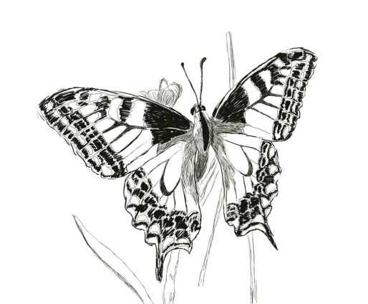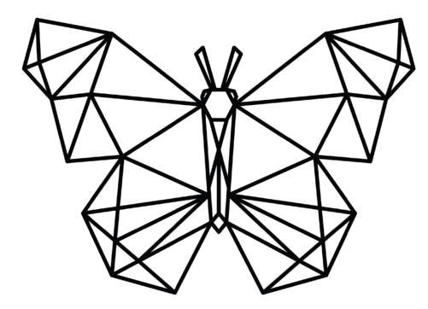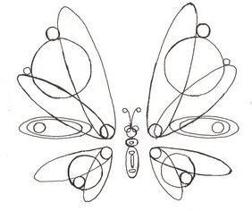

Рис.1 - реалистичная зарисовка Рис. 2 - обрубовка Рис. 3 - геометризация форм



Рис.4- Силуэт (белое на черном) Рис.5- Силуэт (черное на белом)



Рис.6- Декор (внутренний) Рис. 7-Декор (фона)

Нужно научиться видеть в природе образы, необходимо присматриваться и вглядываться в них. А стилизация дополнит эти образы- в ней вы можете фантазировать и импровизировать.

Каждое растение, каждое насекомое уникальны и обладают своими особенностями. Подмечая эти особенности, их нужно использовать в стилизации.

Какие особенности данной бабочки можно использовать при его стилизации?

(общую форму, форму крыльев, строение, пластику и т.д.)

**Практическая работа:**

Выберете бабочек которые вы захотите стилизовать. То есть изменить, сделать более интересным или создать свою бабочку. За основу для стилизации взять реалистичное изображение бабочки. Выполнить поэтапную стилизацию бабочки, придать характерные не реалистичные особенности.

Используя средства и приемов стилизации, с которыми мы с вами познакомились сегодня. Стилизовать бабочку используя полностью все составляющие: крылья, туловище, усики. Возможно изображение только в черно-белом соотношении или в цветном.

Приступаем.

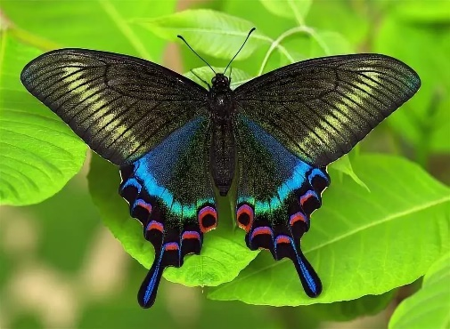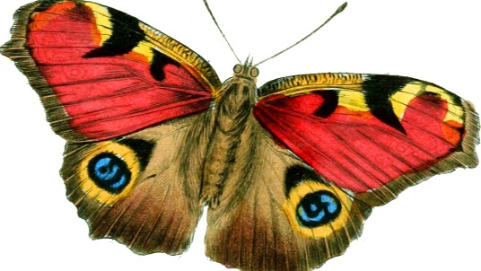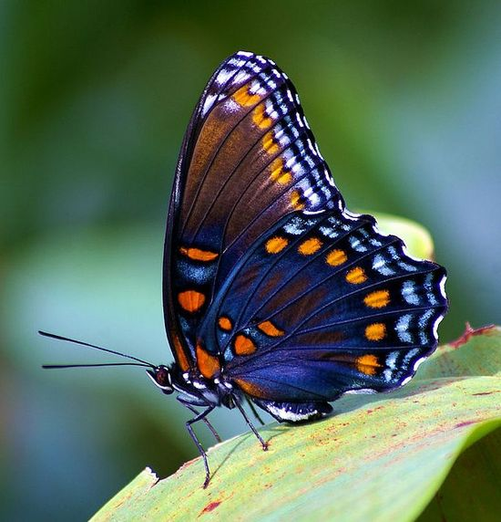

|  |  |  |
| --- | --- | --- |
| **15.11.2021-20.11.2021** | | |
| **Преподаватель Сорокина Л.О.** larisassorokina@yandex.ru | | |
| **1 курс Гр.7** | **Математика** | Алимов Ш.А., Алгебра и начала математического анализа 10-11 классы. Учебник: Москва Просвещение 2017г  **Глава 2**  **Параграф 6 Степенная функция ее график и свойства**  Задание №119, 120, 121  Повторение № 94. |

Гр. 7

*История* Ответить на вопрос: Почему князь Ярослав Мудрый получил такое прозвище? Привести примеры из истории.

*Обществознание* Тема: Культура. Что такое культура. Виды ее, назвать примеры

*Право* Тема*:* Три ветви власти. Назвать их, как они взаимодействуют, привести примеры.

**Работы высылать на почту** [**Polboris57@yandex.ru**](mailto:Polboris57@yandex.ru) **или принести в рабочей тетради на последующем уроке**

**Практическая работа по КПК**

**ТЕМА.** Решение квадратных уравнений.

**Цель:** Обобщить и систематизировать знания по теме «Квадратные уравнения»,

Повторим приёмы решения квадратных уравнений.

*Теория:*

*ах²+вх+с=0 – квадратное уравнение*

*D= в² - 4ас*



*Теорема 1*: *Если а+в+с=0, то х****1****=1, х****2****=с/а*

*Теорема 2*:  *Если а+с=в, то х****1****= -1, х****2****= -с/а*

*Примеры решения.*

*Вычислите корни уравнения*

*3х²-4х+1=0*

*3+(-4)+1=0, значит по теореме* ***1****, корни уравнения х****1****=1, х****2****=1/3*

*3х²+4х+1=0*

3+1=4 *значит по теореме* ***1****, корни уравнения*  *х****1****=-1, х****2****=-1/3*

Теорема Виета*:* если имеется приведённое квадратное уравнение x2+ bx + c = 0, а его корнями являются числа x1 и x2, то справедливы следующие два равенства:

Теорема Виета рисунок 23

1. Решите квадратное уравнение:

а) Описание: hello_html_307688b6.gif; б) Описание: hello_html_6af18148.gif;

в) Описание: hello_html_m71fec2ac.gif; г) Описание: hello_html_m31ebde8d.gif.

1. Решите квадратное уравнение с использованием теорем 1) и 2):

а) 3х2-5х+2=0 б) 3х2+5х+2=0

1. Решите квадратное уравнение с использованием теоремы Виета:

а) Описание: hello_html_5f01c725.gif; б) Описание: hello_html_m470234.gif.

1. Составьте квадратное уравнение по его корням:

а) Описание: hello_html_m61a92bb6.gif; б) 